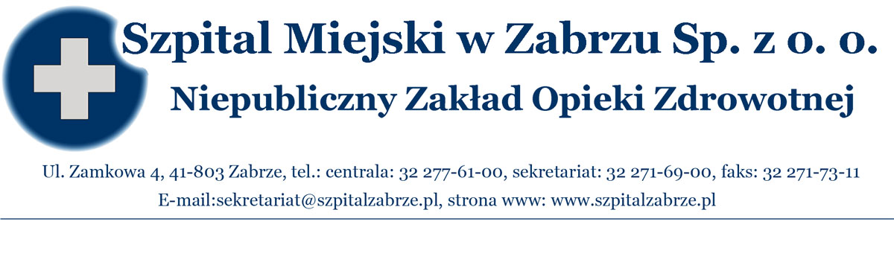
SM/DZ/2011/……/……… Zabrze, 25/07/2011
WSZYSCY WYKONAWCY

PRZETARG NIEOGRANICZONY NR 26/PN/11
NA USŁUGĘ NAPRAWY WIDEOKOLONOSKOPU I WIDEOGASTROSKOPU
INFORMACJA O WYBORZE OFERT
Działając na podstawie art. 92 ust. 1 ustawy z dnia 29 stycznia 2004 roku prawo zamówień publicznych, informujemy, że w przetargu nieograniczonym nr 24/PN/11 na usługi ochrony ubezpieczeniowej dla Szpitala Miejskiego w Zabrzu Sp. z o.o. dokonano wyboru ofert. Oferta najkorzystniejsza na podstawie specyfikacji istotnych warunków zamówienia oraz prawa zamówień publicznych to oferta Wykonawcy:

POLYMED s.c., ul. Żeromskiego 45, 01-882 Warszawa –
o wartości 63955 zł (sześćdziesiąt trzy tysiące dziewięćset pięćdziesiąt pięć zł)

PORÓWNANIE I STRESZCZENIE OFERT
Nr oferty | Firma (nazwa) lub nazwisko oraz  adres wykonawcy | Kryterium cena 100 pkt
I | OLYMPUS POLSKA Sp. z o.o., ul. Suwak 3, 02-676 Warszawa, Filia ul. Jagiellońska 103, 85-027 Bydgoszcz | 76,22 pkt
II | POLYMED s.c., ul. Żeromskiego 45, 01-882 Warszawa | 100 pkt
Zamawiający zawrze umowę w sprawie zamówienia publicznego, z zastrzeżeniem art. 183 ustawy z dnia 29 stycznia 2004 roku prawo zamówień publicznych, w terminie nie krótszym niż 5 dni od dnia przesłania zawiadomienia o wyborze najkorzystniejszej oferty, jeżeli zawiadomienie to zostało przesłane w sposób określony w art. 27 ust. 2, albo 10 dni – jeżeli zostało przesłane w inny sposób. Zamawiający może zawrzeć umowę w sprawie zamówienia publicznego przed upływem terminów, o których mowa powyżej, jeżeli w postępowaniu o udzielenie zamówienia, w przypadku trybu przetargu nieograniczonego złożono tylko jedną ofertę lub też nie odrzucono żadnej oferty, ani nie wykluczono żadnego Wykonawcy.

Prezes Zarządu Szpitala Miejskiego w Zabrzu Sp. z o.o.

